

电 工 电 子 实 验 报 告

课程名称： 电工电子基础实验B

实验名称： 寄存器与移位寄存器

学 院：计算机学院，软件工程学院，网络空间安全学院

班 级：B180304

学 号：B18030409

姓 名：梁佩欣

指导教师：朱震华

学 期： 2019 -2020 学年第 2 学期

电工电子实验教学中心

寄存器与移位寄存器

一、实验目的

1. 掌握移位寄存器的逻辑功能。
2. 掌握移位寄存器的具体应用。
3. 掌握移存型计数器的自启动特性的检测方法。
4. 掌握测量不均匀周期信号及波形的测试方法。

二、主要仪器设备及软件

硬件：微型计算机

软件：Multisim 14.0

|  |
| --- |
|  |

三、实验原理

常用的寄存器和移位寄存器及其应用有以下几类：

在中规模时序逻辑部件中，除了大量使用集成计数器外，还有寄存器、寄存器堆、锁存器及移位寄存器。他们都已是数字设备和电子计算机中最常用的逻辑部件。

1. 寄存器

暂时存放数字或信息的部件。常用作寄存器的TTL锁存器和D型触发器有：

4位D型锁存器----74LS75

双4位锁存器---74LS110

八D型锁存器---74LS363、74LS373

双D型触发器---74LS74

四D型触发器---74LS175

六D型触发器---74LS174、74LS378

八D型触发器---74LS377、74LS374

1. 移位寄存器
2. 移位寄存器的功能

移位寄存器是既能寄存数码，又能使数码移位的电路。所谓移位功能，就是寄存在电路中的数码，可在移位脉冲作用下，逐次左移或右移。移位寄存器简称移存器，他不仅可用来储存数据，还可以用来进行数的加、减、乘、除运算，以及串、并数据转换、构成可变分频器等。

74LS194逻辑功能表

|  |  |  |  |  |  |  |
| --- | --- | --- | --- | --- | --- | --- |
| 功能 | 输入 | | | | | 输出 |
|  |  | CP |  | A B C D |  |
| 消除 | 0 | Ф Ф | Ф | Ф Ф | Ф Ф Ф Ф | 0 0 0 0 |
| 保持 | 1 | Ф Ф | 0 | Ф Ф | Ф Ф Ф Ф | 保持 |
| 送数 | 1 | 1 1 | ↑ | Ф Ф | a b c d | a b c d |
| 右移 | 1 | 0 1 | ↑ | Ф 1 | Ф Ф Ф Ф | 1 |
| 1 | 0 1 | ↑ | Ф 0 | Ф Ф Ф Ф | 0 |
| 左移 | 1 | 1 0 | ↑ | 1 Ф | Ф Ф Ф Ф | 1 |
| 1 | 1 0 | ↑ | 0 Ф | Ф Ф Ф Ф | 0 |
| 保持 | 1 | 0 0 | Ф | Ф Ф | Ф Ф Ф Ф | 保持 |

图中S0、S1为工作方式控制端；DSL和DSR分别为左移和右移串行数据输入端；A-D为并行数据输入端；QA-QD为并行数据输出端；~CLR是异步清除端，低电平有效，正常工作时要求~CLR=“1”；CP是同步时钟输入端，输入脉冲的上升沿引起移存器状态的转换。

四、实验内容

1.测试74LS194（CD40194）的逻辑功能。

电路图：

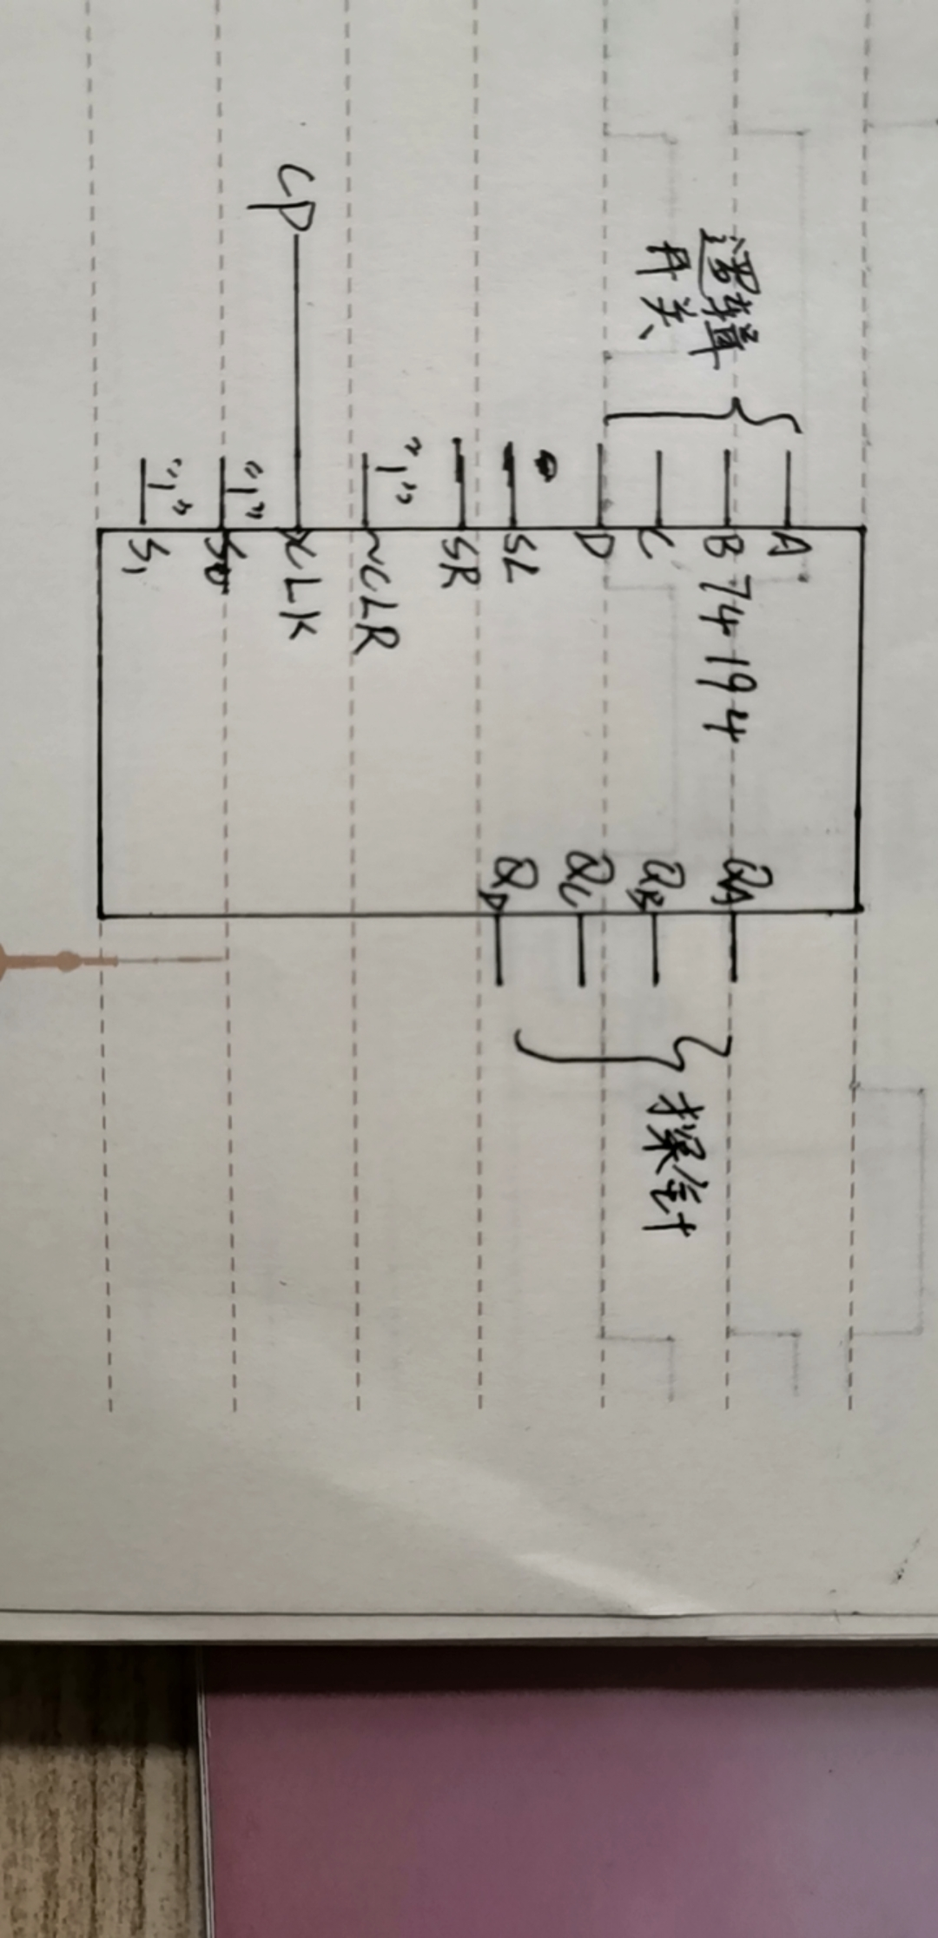

逻辑功能表：

|  |  |  |  |  |  |  |  |  |  |  |  |
| --- | --- | --- | --- | --- | --- | --- | --- | --- | --- | --- | --- |
| A | B | C | D | S1 | S0 | CLK | ~CLR | DA | DB | DC | DD |
| 0 | 0 | 0 | 0 | 1 | 1 | ↑ | 1 | 0 | 0 | 0 | 0 |
| 0 | 0 | 0 | 1 | 1 | 1 | ↑ | 1 | 0 | 0 | 0 | 1 |
| 0 | 0 | 1 | 0 | 1 | 1 | ↑ | 1 | 0 | 0 | 1 | 0 |
| 0 | 0 | 1 | 1 | 1 | 1 | ↑ | 1 | 0 | 0 | 1 | 1 |
| 0 | 1 | 0 | 0 | 1 | 1 | ↑ | 1 | 0 | 1 | 0 | 0 |
| 0 | 1 | 0 | 1 | 1 | 1 | ↑ | 1 | 0 | 1 | 0 | 1 |
| 0 | 1 | 1 | 0 | 1 | 1 | ↑ | 1 | 0 | 1 | 1 | 0 |
| 0 | 1 | 1 | 1 | 1 | 1 | ↑ | 1 | 0 | 1 | 1 | 1 |
| 1 | 0 | 0 | 0 | 1 | 1 | ↑ | 1 | 1 | 0 | 0 | 0 |
| 1 | 0 | 0 | 1 | 1 | 1 | ↑ | 1 | 1 | 0 | 0 | 1 |
| 1 | 0 | 1 | 0 | 1 | 1 | ↑ | 1 | 1 | 0 | 1 | 0 |
| 1 | 0 | 1 | 1 | 1 | 1 | ↑ | 1 | 1 | 0 | 1 | 1 |
| 1 | 1 | 0 | 0 | 1 | 1 | ↑ | 1 | 1 | 1 | 0 | 0 |
| 1 | 1 | 0 | 1 | 1 | 1 | ↑ | 1 | 1 | 1 | 0 | 1 |
| 1 | 1 | 1 | 1 | 1 | 1 | ↑ | 1 | 1 | 1 | 1 | 1 |

2.试用74LS194（CD40194）附加其他电路设计“101001”序列信号发生器，要求具有自启动性能，用实验验证，用示波器双踪观察并记录时钟和输出波形。

设计方法：序列信号模长M=6

原理图：

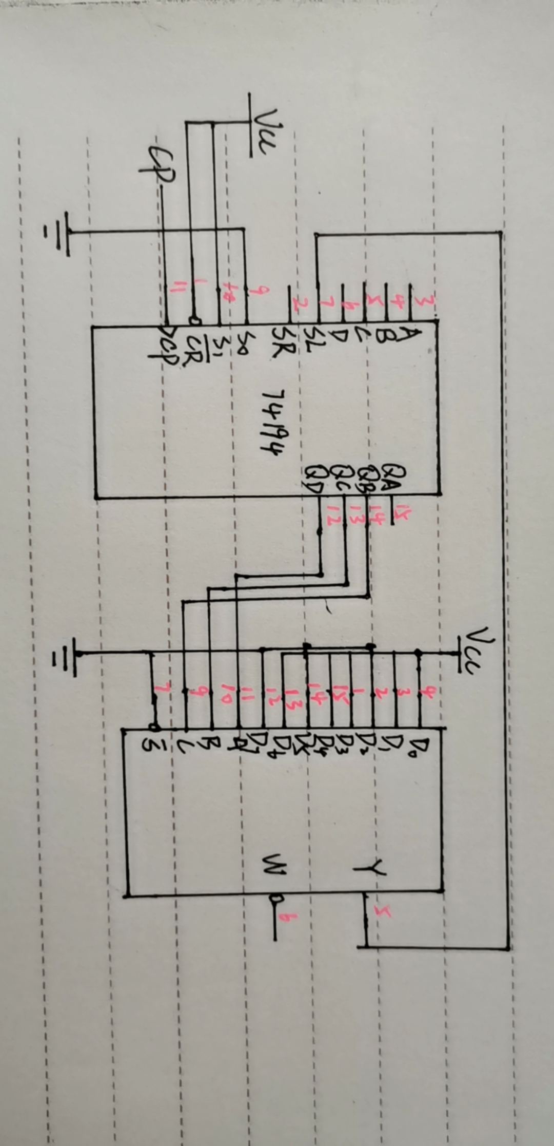

状态转移表：

|  |  |  |
| --- | --- | --- |
| T=n | T=n+1 |  |
| 101 | 010 | 0 |
| 010 | 100 | 0 |
| 100 | 001 | 1 |
| 001 | 011 | 1 |
| 011 | 110 | 0 |
| 110 | 101 | 1 |
| 000 | 001 | 1 |
| 111 | 110 | 0 |

卡诺图：

|  |  |  |  |  |
| --- | --- | --- | --- | --- |
| QC QD  QB | 00 | 01 | 11 | 10 |
| 0 | Ф | 1 | 0 | 0 |
| 1 | 1 | 0 | Ф | 1 |



波形图：

示波器图：

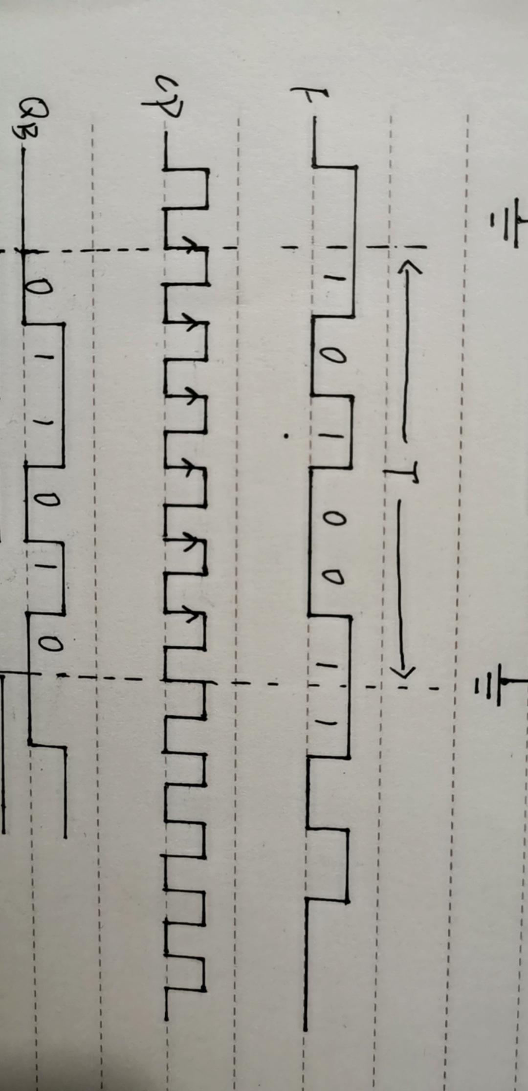

逻辑分析仪图：

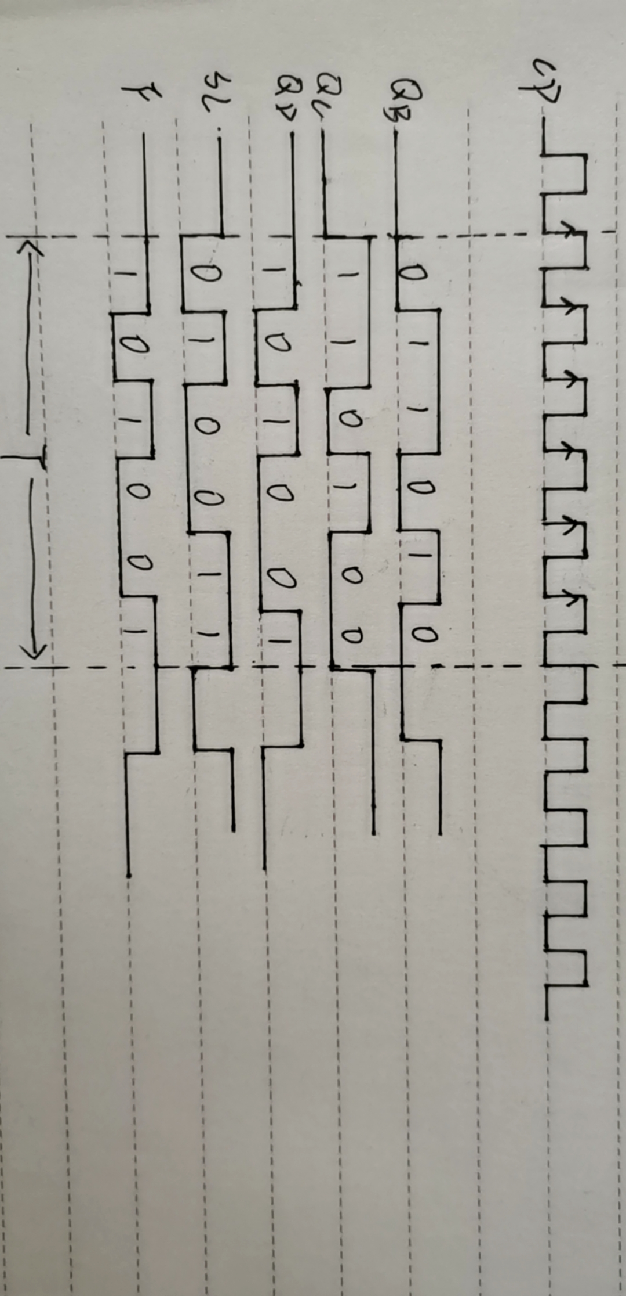

1. 通过实验验证7.83（a）图所示四位环形计数器的自启动性能，画出完全状态流图。

电路为右移，低位向高位移。有：



QA,QB,QC中只要有一个为“1”，SR就为“0”

电路图：

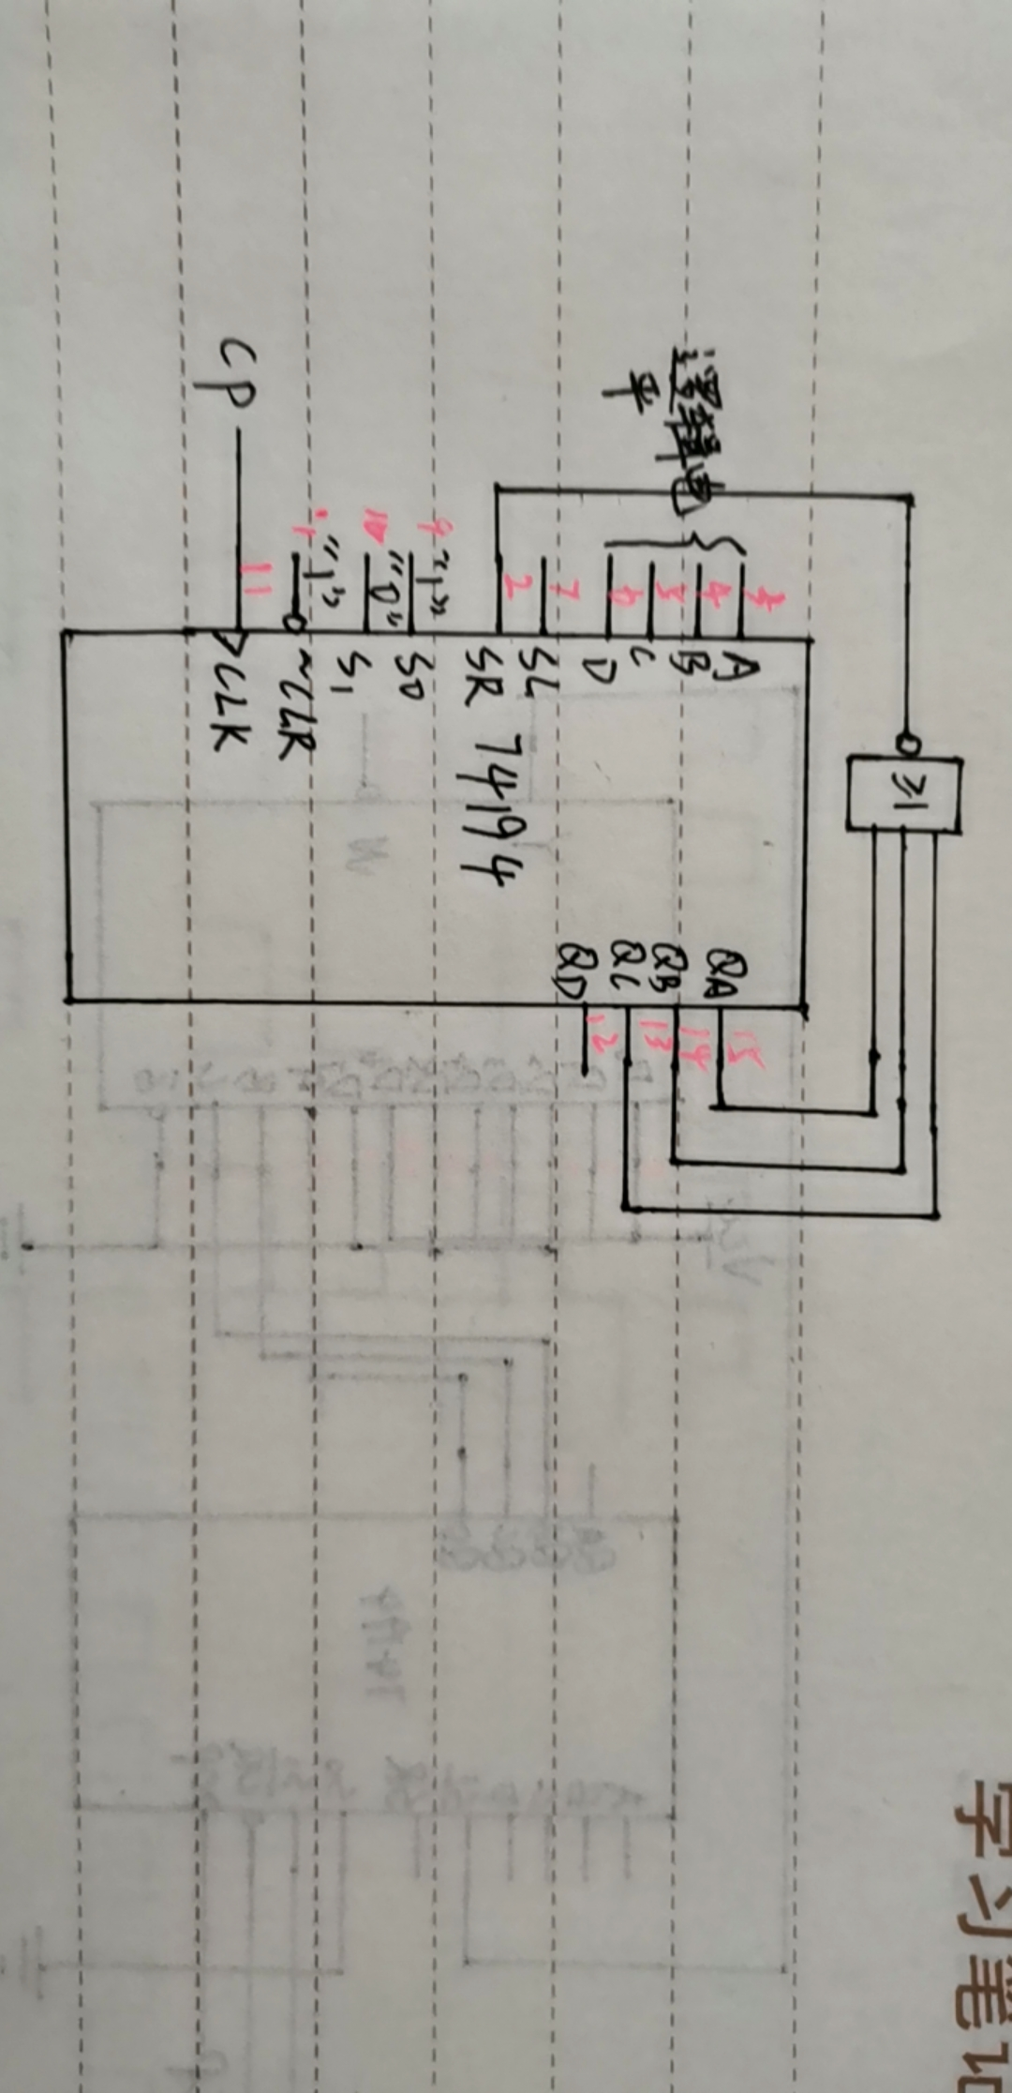

完全状态流图：

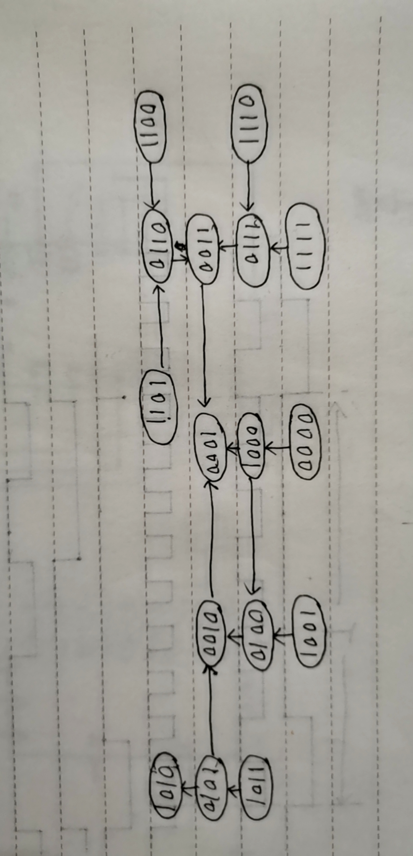

五、实验小结

通过本次实验我更加熟悉了移位寄存器的原理和操作。而且掌握了74LS194的逻辑功能。

六、附录

1.测试74LS194电路图

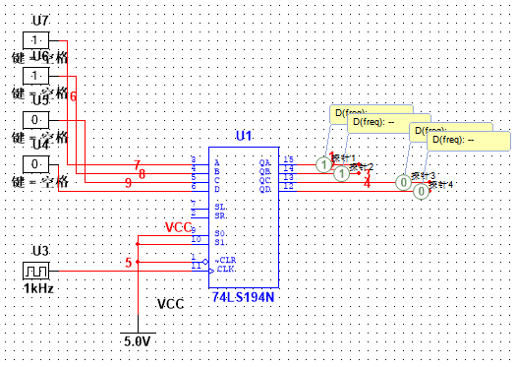

3.74LS194设计电路设计“101001”序列信号发生器

1. 电路图

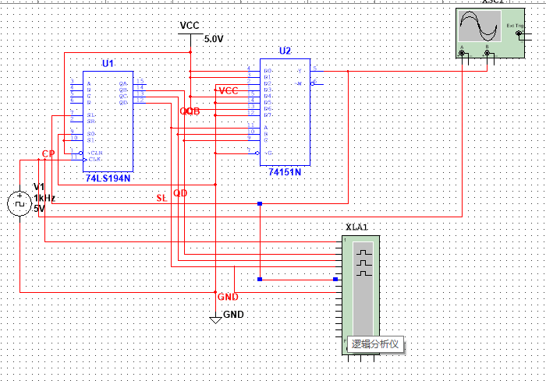

1. 示波器图

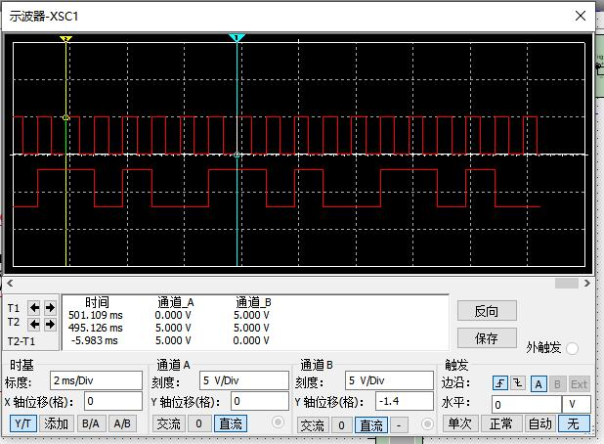

1. 逻辑分析仪图

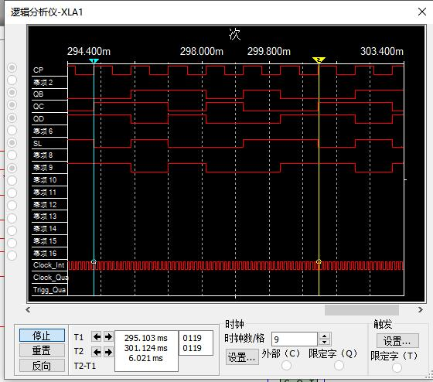

1. 验证7.83（a）

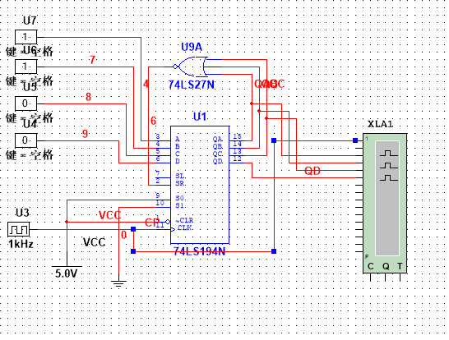

其波形图：

